新 书 推 荐

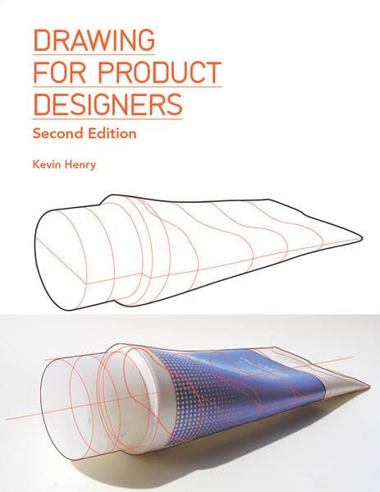
中文书名：《产品设计师绘图（第二版）：从手绘草图到虚拟现实》
英文书名：DRAWING FOR PRODUCT DESIGNERS SECOND EDITION: From Hand Sketching to Virtual Reality
作 者：Kevin Henry
出 版 社：Laurence King
代理公司：ANA/Jessica
页 数：232页
出版时间：2024年9月
代理地区：中国大陆、台湾
审读资料：电子稿
类 型: 建筑与艺术设计

内容简介：

- 修订和更新了对传统手绘技能和计算机辅助设计（CAD）的深入探讨
- 涵盖数字用户界面/用户体验设计的前沿内容
- 配有分步教程和领先设计师的最新案例研究
- 附带视频等配套资源

在这本实用的手绘和计算机绘图设计指南中，读者将学会用三维方式思考，并构建结构合理、视觉清晰的复杂设计理念。特别制作的草图和计算机模型展示了如何将草图发展为插图成品。

这本成功指南的修订版新增了关于图解、映射和设计策略的内容。此外，还提供了领先设计师的全新案例研究，以及最新VR绘图程序、智能设备和数字平台界面设计的前沿内容。

作者简介：

凯文·亨利（Kevin Henry）是芝加哥哥伦比亚学院（Columbia College in Chicago）设计学副教授教授，也是时装研究专业的客座教授，教授产品开发课程。他还是一名独立设计顾问和获奖家具设计师、产品和交互设计师，也是一名作家。凯文曾采访过佩特拉·布莱瑟（Petra Blaisse）和康斯坦丁·格尔契奇（Konstantin Grcic）等著名设计师，并经常就家具和设计问题发表演讲。凯文获得过许多设计奖项，包括美国工业设计协会（Industrial Design Society of America）颁发的IDEA奖和Good Design奖。目前，他正在为自己于2017年成立的学习公司The Fourth Teacher编写一系列专为iPad设计的互动书籍。他拥有伊利诺伊大学芝加哥分校（University of Illinois at Chicago）的工业设计硕士学位和芝加哥艺术学院（The School of the Art Institute of Chicago）的时基媒体硕士学位。他本科毕业于堪萨斯大学（University of Kansas），主修绘画、版画和雕塑。

感谢您的阅读！
请将反馈信息发至：版权负责人
Email：Rights@nurnberg.com.cn
安德鲁·纳伯格联合国际有限公司北京代表处
北京市海淀区中关村大街甲59号中国人民大学文化大厦1705室, 邮编：100872
电话：010-82504106, 传真：010-82504200
公司网址：http://www.nurnberg.com.cn
书目下载：http://www.nurnberg.com.cn/booklist_zh/list.aspx
书讯浏览：http://www.nurnberg.com.cn/book/book.aspx
视频推荐：http://www.nurnberg.com.cn/video/video.aspx
豆瓣小站：http://site.douban.com/110577/
新浪微博：安德鲁纳伯格公司的微博_微博 (weibo.com)
微信订阅号：ANABJ2002

